　　　　

がきれいですね。もくなってきますが、にをつけていきましょう。

**7のスケジュール！**

**にごを！**

***だより***

***練馬区***

logo1

（2019）7（NO.123）

： センターういんぐ

センターういんぐは、のあるたちやそのがでせず、してらしくいきいきとしたがれるようににえサポートするところです。

|  |  |  |  |  |  |  |
| --- | --- | --- | --- | --- | --- | --- |
| 日 | 月 | 火 | 水 | 木 | 金 | 土 |
| 説明: 2  ※　　　はおみです。  ※（オ）は、  オープンスペースです。 | 1 | 2 | 3 | 4 | 5 | 6 |
|  | ～7:00(オ)  2:00～5:00  　サイコドラマ  　※ | 説明: 2 | ：()  ～7:00(オ)  1:00～  パソコン①(50)  　2:00～3:30  きれいにし！→P4 | (オ)なし  () | (オ)なし  () | ～7:00(オ)  　2:00～3:00    3:30～5:00  　IMR⑤ |
| 7 | 8 | ９ | 10 | 11 | 12 | 13 |
| ～7:00(オ)  2:00～4:00  り  り | ～7:00(オ)  　2:00～3:00  (100) | 説明: 2 | ：()  ～7:00(オ)  1:00～  パソコン②(50)  　2:00～3:00  きれいにし！ポスターり | (オ)なし  () | (オ)なし  ()  　1:00～3:00  ういんぐ  →P２  (100) | ～7:00(オ)  2:00～3:30  の  3:30～5:00  　IMR⑥ |
| 14 | 15 | 16 | 17 | 18 | 19 | 20 |
| ～7:00(オ)  10:00～  ｻﾎﾟｰﾀｰ  2:00～4:00  『カールじいさんのぶ』→P3  **４:00～５:00**  　き！ | 説明: 2の | 説明: 2 | ：()  ～7:00(オ)  1:00～  パソコン③(50)  2:00～3:00  きれいにし！ポスターり | (オ)なし  () | (オ)なし  ()  →P３ | ～7:00(オ)  　3:30～5:00  　IMR⑦ |
| 21 | 22 | 23 | 24 | 25 | 26 | 27 |
| 説明: 2 | ～7:00(オ) | 説明: 2 | ：()  ～7:00(オ)  2:00～3:00  きれいにし！  　3:00～４:３0  　プログラム→P2 | (オ)なし  () | (オ)なし  ()  　1:00～3:00  ういんぐ→P2  (300) | ～7:00(オ)  　10:00～  ぴあまっぷ  1:30～2:30  →Ｐ4  3:30～5:00  　IMR⑧ |
| 28 | 29 | 30 | 31 | ※プログラムのみはの25からです。  ※IMRは｢リカバリーとの｣です。  ※『つぼみの』はとのです。  ※ういんぐはとのﾎﾞﾗﾝﾃｨｱ・  ｺｰﾅｰでっています。 | | |
| ～7:00(オ)  　5:30～  →P2  ｢カレー｣  (300)  ※ | ～7:00(オ)  1:30～3:30  　つぼみの | 説明: 2 | ：()  ～7:00(オ)  2:00～3:00  きれいにし！ |  | | |

◆は・・・：９:00～８:00、・：～８:00です。

◆はがです。オープンスペースのにできます。スタッフにおかけください。

1

**◆ういんぐのおらせ◆**

**ういんぐ・** ☎03-3929-1467

：ﾎﾞﾗﾝﾃｨｱ・ｺｰﾅｰ

**：712（）1:00～3:00**

（２）

**『にぴったり！ひんやりスイーツ』**

：100

**ういんぐ・** ☎03-3922-2422

：ﾎﾞﾗﾝﾃｨｱ・ｺｰﾅ-

**：726（）1:00～3:00**

（４）

**『カラオケをしもう♪①』**

：300　1:00ｺｰﾅｰ、1:10





ドリンクバーき！

🍅とおらせ🍅

　526（）のは、21のでした。メンバー、ボランティア、スタッフがとなって「き」をりました！おはまるにをつけておきました。キャベツやなどのをり、ホットプレートでいてがり！デザートの「フルーツポンチ」はとフルーツのをサイダーでってりました♪「するのはしかったけど、しかった」「ホットプレートでこんなにしくてかった」とでした！

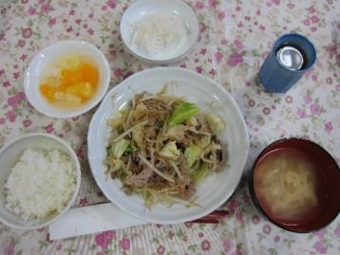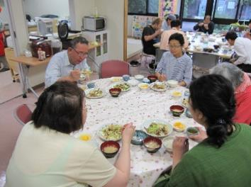

【の】

**：『カレー』**

**：728（）5:30～**

※されるは3:30～

：300

☆**20**、



◆プログラムとおらせ◆

529（）の1プログラムは、センターのさんをにき、「こんなきもある！～からえよう～」というでしました。のとしてどのようなきがあるのかどうかおしていただき、そのはワークとして、それぞれのへけてのプランシートのをしました。にはそれ

ぞれをしたプランシートのをい、「にきたい」

「とプライベートをさせたい」といったがにされ

ました。

のプログラムは…

**：７２４（）３〜４３０ 　：ういんぐ**

ゲストスピーカーとして、ハローワーク のコーディネーターのさんをおきし、ハローワークののや、のなど、かつなをごけるです。また、のもしてあります。

『まだのことなんてえられないよ…』といったにえられているもいらっしゃるかもしれませんが、そういうにこそ「はじめの」としてしてき、らかのキッカケをんでもらえたらといます。おちしておりますので、さん、おにドシドシごください！！

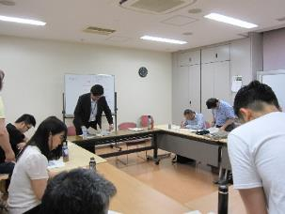



みんなでプランシートをしているです！



2

※7からのいの**『き！』**のは、**4:00～5:00**です。ごください！　　☀

❣のおらせ❣

ういんぐをしているのによるをいます。ういんぐへのご、ごがあるはごください。

**：727（）**

**2：30～3：30**

：ういんぐ

☆のおらせ☆

*『カールじいさんのぶ』*

(2009／アメリカ／96)

**：714() 2:00〜4:00**

**：ういんぐ**

をくしたおじいさんののお。てなきのあるのらしさをえてくれる、からまでしめるハートウォーミング・アドベンチャー！

ういんぐのはりです！

でけてもからのもです☆





C:\Users\202\AppData\Local\Microsoft\Windows\Temporary Internet Files\Content.IE5\HZEIL2MH\MC900228575[1].wmfC:\Users\202\AppData\Local\Microsoft\Windows\Temporary Internet Files\Content.IE5\HZEIL2MH\MC900228575[1].wmfC:\Users\202\AppData\Local\Microsoft\Windows\Temporary Internet Files\Content.IE5\HZEIL2MH\MC900228575[1].wmfC:\Users\202\AppData\Local\Microsoft\Windows\Temporary Internet Files\Content.IE5\HZEIL2MH\MC900228575[1].wmfC:\Users\202\AppData\Local\Microsoft\Windows\Temporary Internet Files\Content.IE5\HZEIL2MH\MC900228575[1].wmfC:\Users\202\AppData\Local\Microsoft\Windows\Temporary Internet Files\Content.IE5\HZEIL2MH\MC900228575[1].wmf





🌼えーるフェスティバル🌼

　も６１()、２()の２、センターえーるにおいて「えーるフェスティバル」がされ、ういんぐからものボランティアとしてにしました。メンバーのさんもされるへのとともに、「いおさま。ありがとう」のおをながら、ってりんでいました。また、2にはもメンバーとフェスティバルをにしむができました。ごいただいたさんは、いしてきにありがとうございました。のもおち

しております。

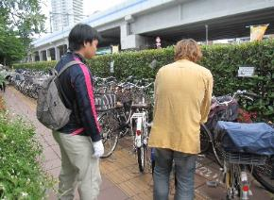



C:\Users\202\AppData\Local\Microsoft\Windows\Temporary Internet Files\Content.IE5\HZEIL2MH\MC900228575[1].wmf

👬のつどいおらせ👬

　ものつどいを8にをしています。はういんぐをにつどいをしていきます。にともない、ののやごとはにもとてもとなっています。さんがをひとりでえまないように、ゆるやかなのでのについてのやをし、できるになればとっています。

のもください。



をしていないでもごいただけます！たくさんのごをおちしています♪





でをされているは、ういんぐのがされます。

しくはのケースワーカーにおいわせください。

おらせ

3０

3

きれいにし！

65（）のきれいにし！にて、のええをいました。やマリーゴールド、のへとまれわりました！また、ゴーヤをえ、のネットをりました。「のカーテン」になるのがちしいですね！

●●

　525（）にメンバーととわせて13のでした。、にけてっておきたいについて、でをしいをしました。「はにペットボトルをっている」「をやにてる」「をやすのはきいをやすのでい」とくのアイデアがました。また、のういんぐにすることとして、「オープンスペースがのになっているのでもくならないでほしい」「をけてくれて、ったにけてくれているのでありがたい」「プログラムをこれからもぜひしてほしい」「ういんぐにあまりれていないので、れるようにしたい」のがました。

　は、に、メンバー・スタッフにういんぐについてえ、しうプログラムです。は、**727（）1:30～2:30**にいます。みなさんのごをおちしています！

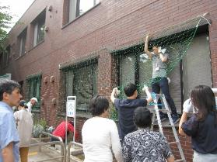

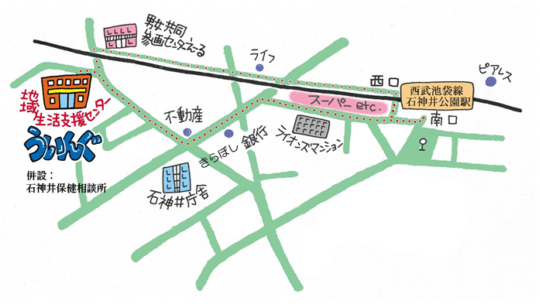

4

▲「ういんぐ」ごにあたって▲

○ゴミはおちりください。

○です。でのもごください。

○でのはごください。はのをごください。

○やの、ＳＮＳへのはごください。

★より8

をてし、いをなりにみ、センターえーるがあるをし、をくぐりするとにレンガの（ういんぐ・）があります。

〒177-00417-3-28 1

（：）

TEL：03-3997-2181

FAX：03-3997-2182

ホームページ：

https://www.neri-shakyo.com/department/wing

センターういんぐ